**A EVOLUÇÃO DA TECNOLOGIA NAS IGREJAS E COMO ESTÁ SENDO O ACESSO DURANTE A PANDEMIA**

**JESSICA ALMEIDA DE OLIVEIRA**

UNIVERSIDADE SALGADO DE OLIVEIRA (UNIVERSO JF)

**Resumo** Abordei as pessoas fazenda umas perguntas sobre internet nas igrejas já que estamos em uma pandemia criei um formulário no google para chegar neste pessoas através da internet irei mostra dentro de uma pesquisa como as pessoas fez para propaga o evangelho

**Abstract** I approached Pessoa Farm a question about internet in churches since we are in a

pandemic create a form on google to reach this people through the internet i will show in a survey how

people did to spread the evangelio

**palavra-chave** internet google formulário

**1.Intrdução**

Durante os tempos difíceis que pandemia nos trouxe fizeram que até as igrejas modifica-se o modo como Eleva a palavra de deus para a sua população passando a transmitir tudo as missas via Internet foi a que surge uma ideia de formulário já tamos numa pandemia global que seria arriscado eu ir nas casa das pessoas foi no formulário do google coloque as perguntas que fiz pois é uma forma mais Segura que encontrei.

**2. Formulário**

**2.1 Internet nas igrejas**

TCC

1. Você acha que a internet se tornou facilitadora para a propagação do evangelho? *

sim

Não

2. Para você a internet beneficiou as religiões? *

beneficio

Não benefício

3 Em sua opinião, as redes sociais aproximaram os fiéis? *

sim

Não

4. que você acha sobre as redes sociais da sua comunidade? *

bom

ruim

ótimo

1. Durante a pandemia, esse meio de comunicação te aproximou ou afastou de Deus e dos Irmãos? *

aproximou

afastou

2. Quais os pontos positivos e os negativos do uso da internet na evangelização. *

positivo

negativo

3. Você acha as redes sociais da acessíveis a todos? *

sim

não

8.Conhece alguém que não tem acesso à internet que acabou sendo prejudicado nessa pandemia *

sim

não

9.como é a interação das pessoas durante a transmissão? *

positivo

negativo

10. Os idosos tiveram o mesmo acesso que os jovens? *

Sim

Não

11. Quantos anos você tem? *

1. **Gráficos**

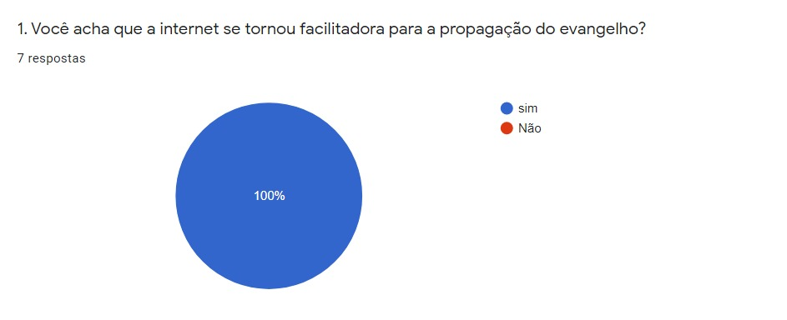

Como vocês pode ver nesta primeira questão eu perguntei se a internet facilitou a evangelização das pessoas na pesquisa a maioria disse que sim paras 100% pessoas que respondeu que facilitou evangelização

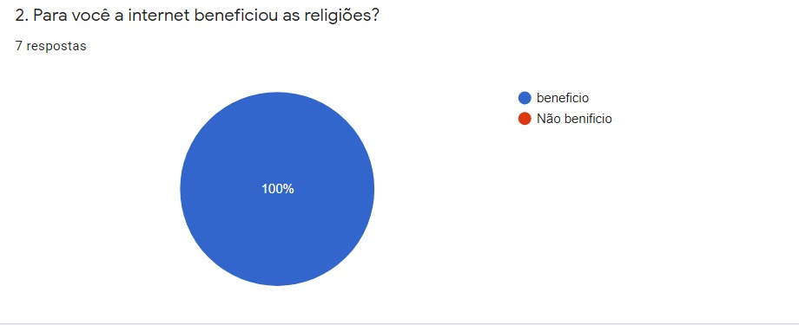Nesta questão eu pregutei sem a internet beneficiou ou não beneficiou as religiões os fies e maioria respondeu que beneficiou das 7 pessoas que respondeu as 100 % respondeu que beneficiou

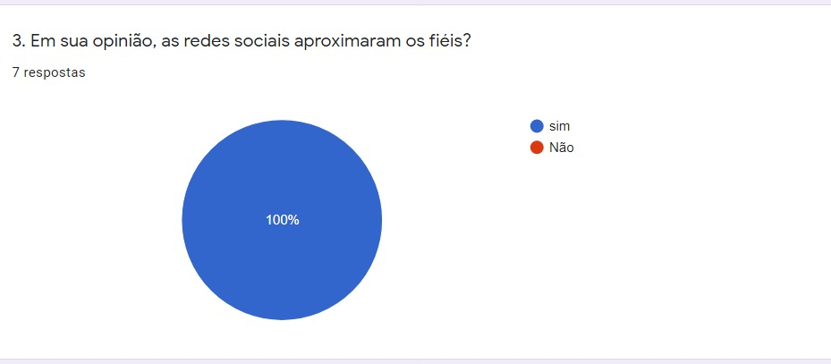

Nesta questão quiz saber uma opinião sobre as redes sociais das paróquias ou igrejas como pode ver deu a maioria que disse sim 100 % das pessoas disse que aproximou os fies da igreja

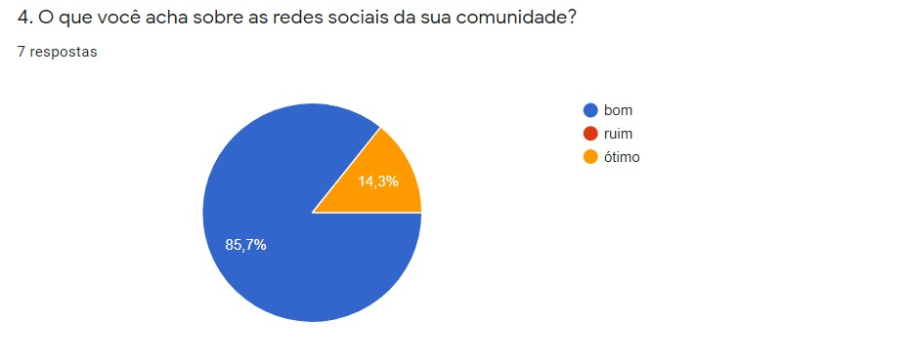

Nesta questão eu quis saber o que as pessoas acha das redes soscias das igrejas se ela e bom ruim ou otimo como pode ver a maioria disse que foi bom e que 85,7% contra 14,3% e ninhem disse ruim como esta na pequisa que maioria gasta das rede das igrejas

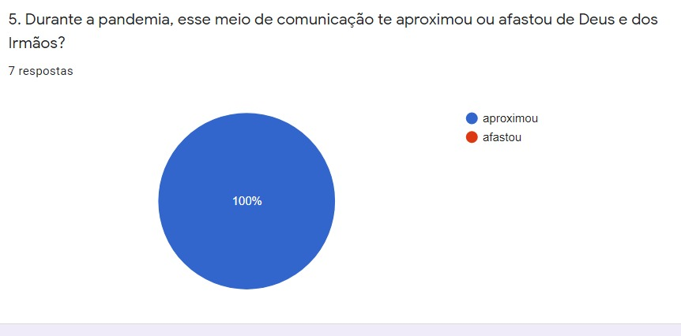

Nesta questao pergueti se esta rede de comunicaçãos aproximou ou afastou oas fies de deus aqui deu maioria 100% disse que sim ou seja a maioria acha que apreximou os fies da igreja

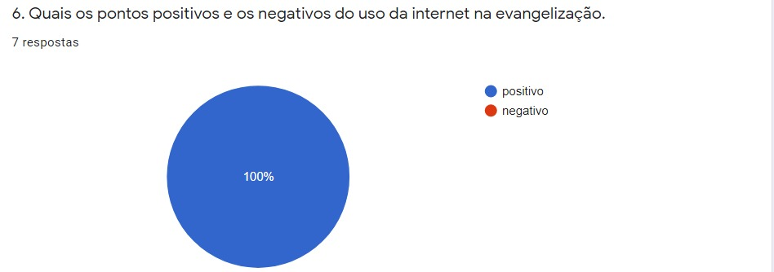

Queria saber os pontos positivos ou negativos só a evangelização via internet esta questão teve a maioria dos votos positivos teve 100% de aproveitamentos

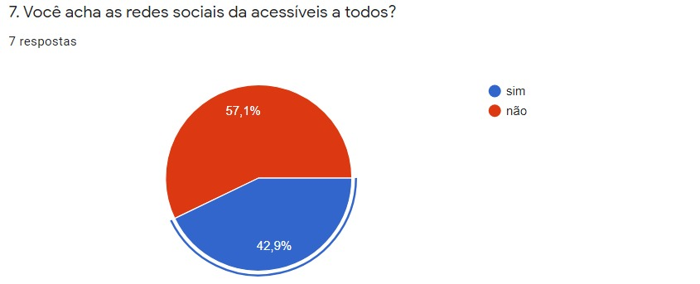Nesta questão se a internt e acessivel a todos teve 57,1 % disse que não e 42,9% disse sim ou seja a maioria descorda da pesquisa pelo fato dos idosos não saber mexe em celular ou num PC e também na internt

**r**

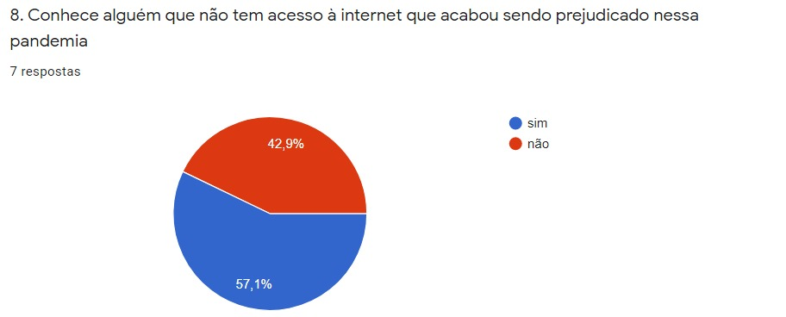

Neste pergutei se as pessoas que se elas conhece algem que não tem acesso a internt a maioria disse que sim e restos das pessoas disse não elas são 42,5% disse não e 57,1% disse que sim

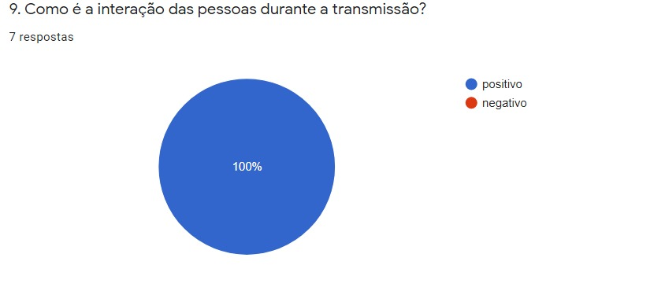

Percebi que a maioria das pessoas acompanha e interagem com as transmissões quase 100% das pessoas conseguem interagir com as transmissões das missas

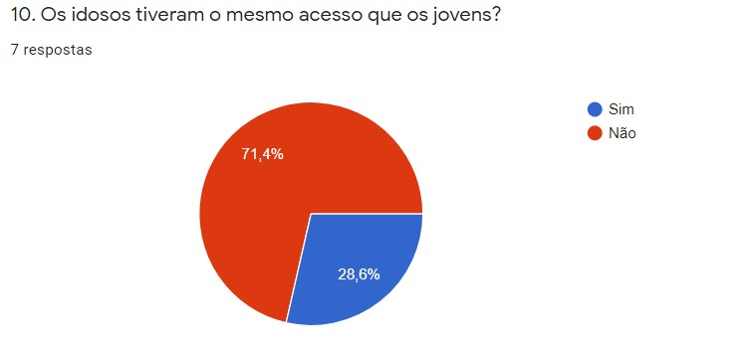

Neste Caso pregutei se os idosos tem o mesmo acesso que os jovens como pode ver quase 71,4% disse que não e 28,6% disse que sim então a maioria das 7 pessoas disse que os idosos não tem mesmo acesso que jovem mais pelo fato de não saber mexer em celular e na internet

Como você pode ver nesta questão pregutei a idade e deu a maioria de jovem na pesquisa e só dois idosos isso Podemos ver que realmente os jovens tem mais acesso que os jovens mais pelo fato de não saber mexer em celular e na internet c

**Conclusão**

Como pode ver os fies que tem mais dificuldade de assistiras missas e os idosos sem ele não tive algum para pôr para ele não teme como aqui ele assistir as missas via internet fora os que não tem condição em ter celular e internet em casa e claro uma transmissão não subsistiu uma missa presencial conclusão que tiro que os jovem tem mais possibilidade de obter o acesso que fies idosos que os idosos sem a ajuda de nos jovem não consegue assistir as missas e claro algum pessoas com mais idade tem acesso a internet e um célula ou smart tv consegue com muito custo assistir a missa